«Папа мой – моя опора»
Папа-это родной человек для каждого ребёнка. Практически каждый ребёнок скажет, что мой папа самый лучший, самый сильный, самый смелый. Выставка фотографий с названием «Папа мой –моя опора» прошла в канун празднования дня защитника Отечества в группе «Ромашка».
Дети принесли фотографии своих папочек и с гордостью всем показывали - это мой папа.
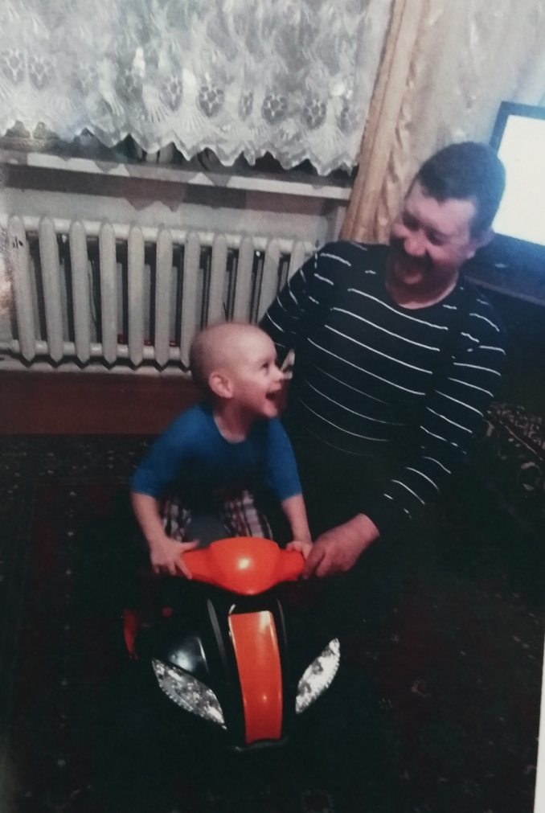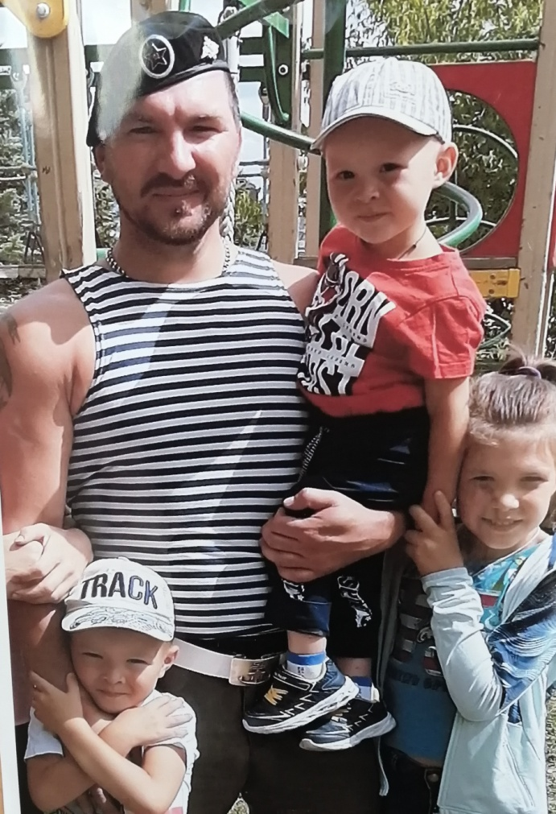
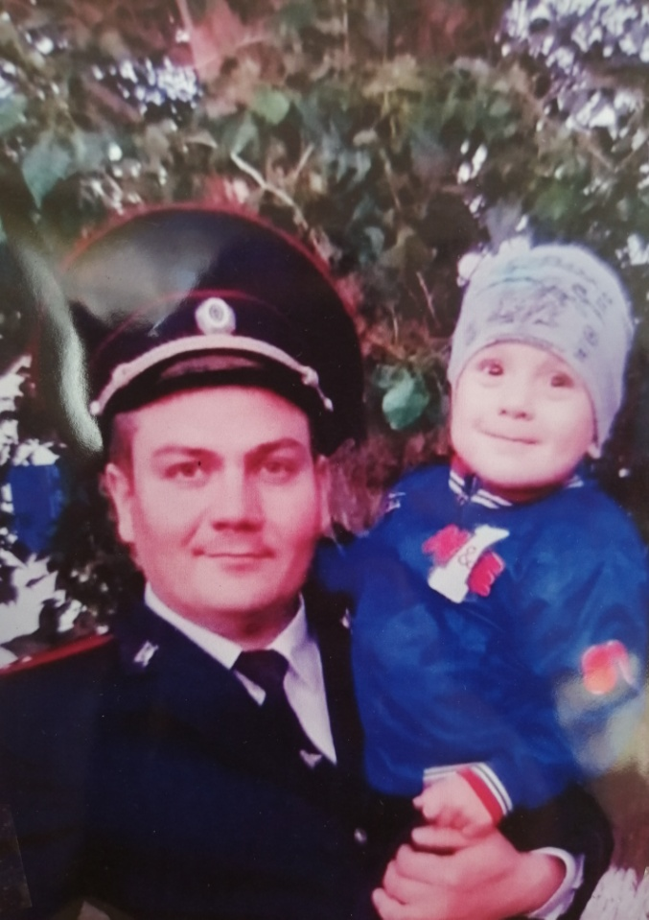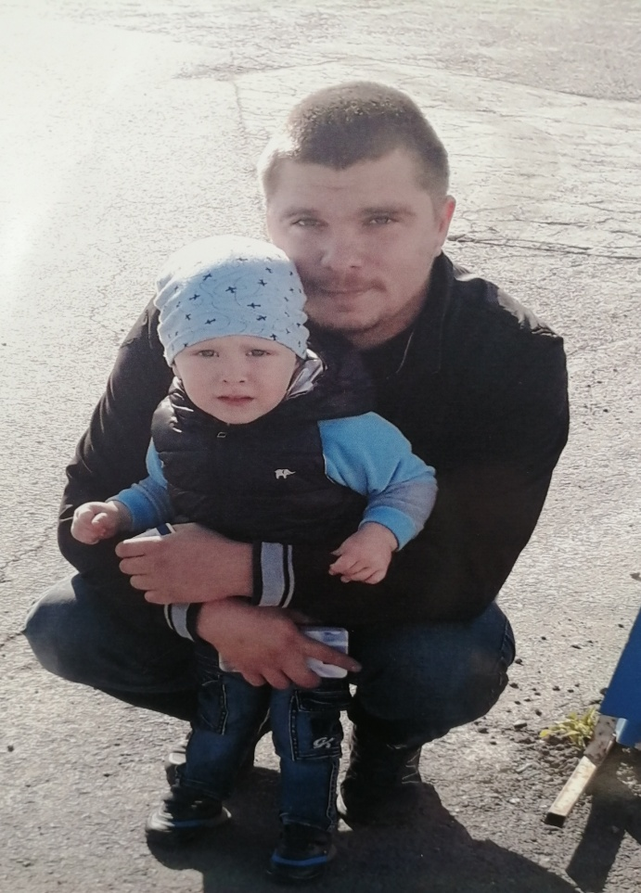
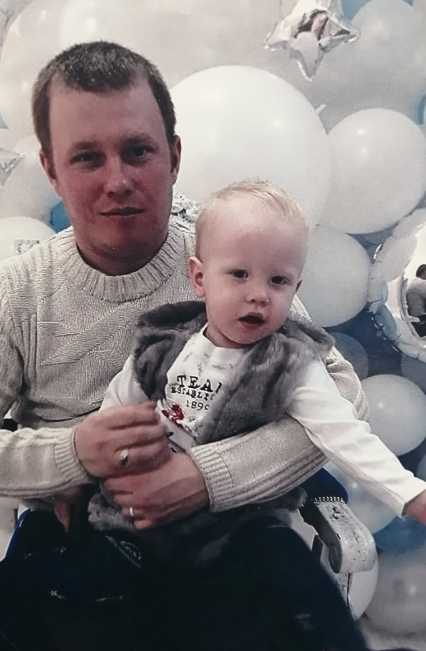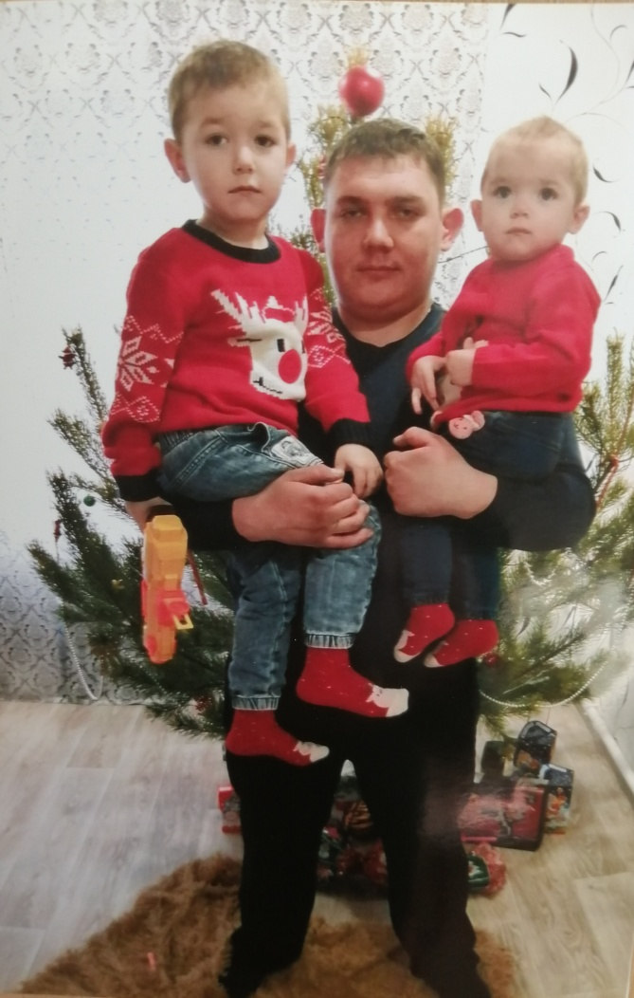
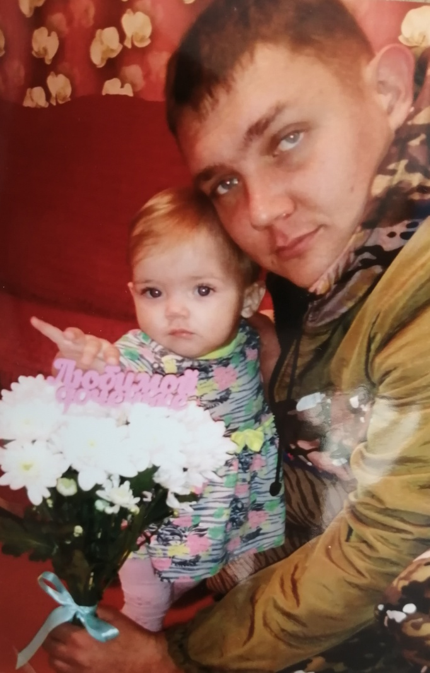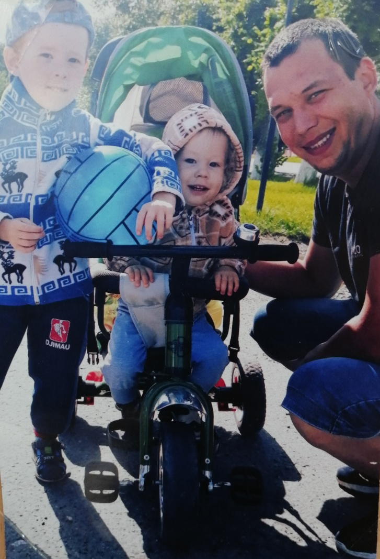

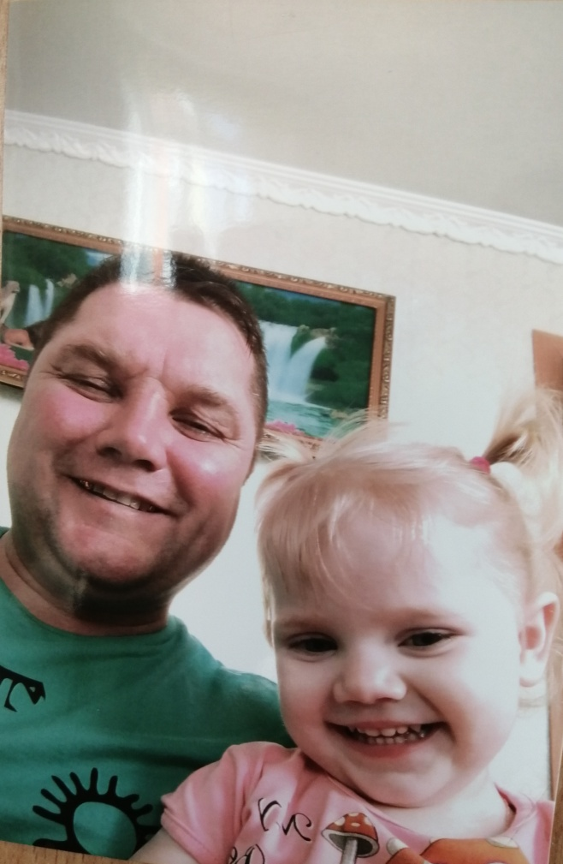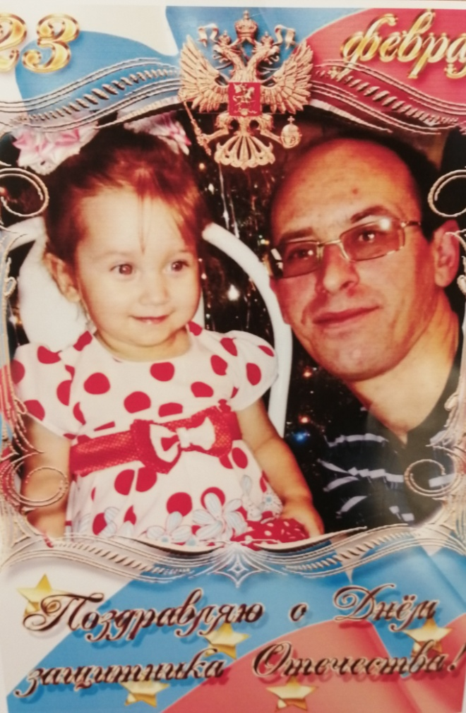
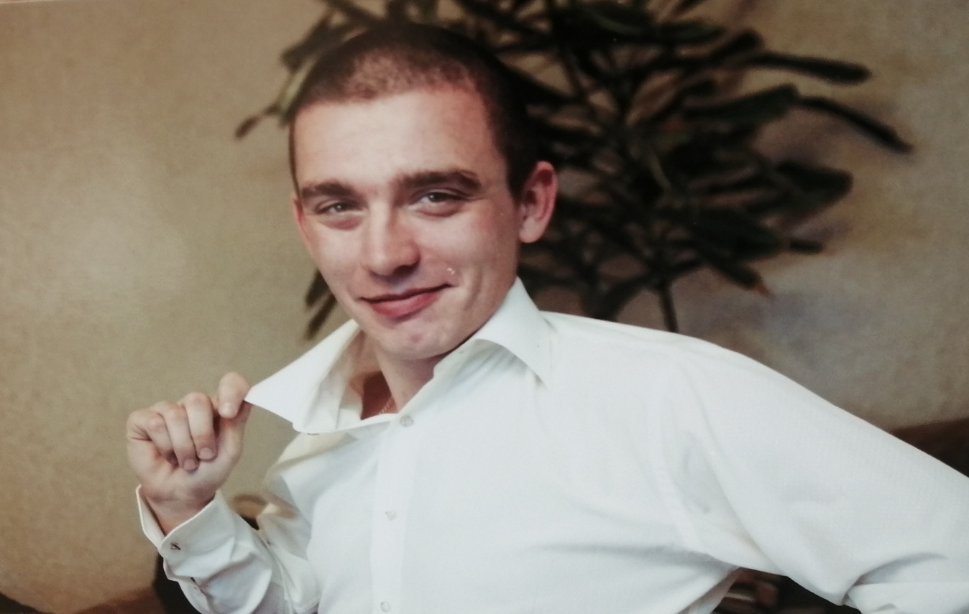

Информацию подготовила воспитатель
МАДОУ АР детский сад «Сибирячок» корпус №1
Болдырева Вера Фёдоровна

